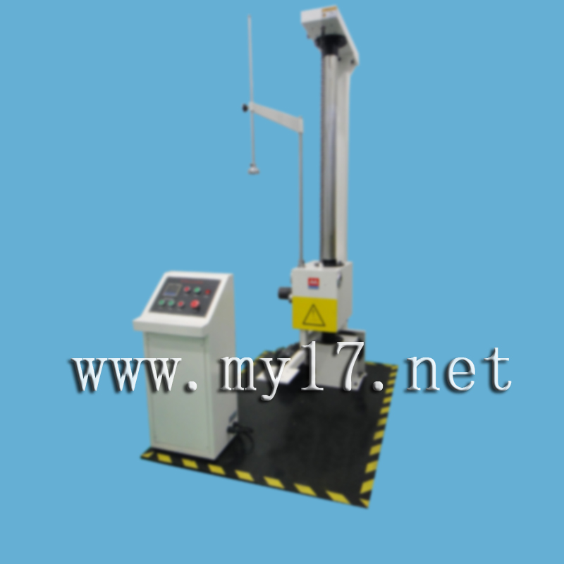
单臂包装跌落试验台 MY-DLT-D

设备用途
本机专用于试单个产品或产品包装受到坠落之受损情况，及评估运输搬运过程时耐冲击强度，对包装件的面、角、棱作自由跌落试验，配备数显高度显示仪及采用译码器进行高度跟踪，从而能精确地给出产品跌落高度，与预设跌落高度误差不超过2％或10mm。本机采用单臂双柱结构，具有电动复位、电控跌落及电动升降装置，使用方便；单臂设置，可方便地放置产品；跌落臂可以伸缩，方便不同的箱跌落。 单臂跌落台适用标准]：ISO 2248 JIS Z0202-87 GB/T4857.5-92
设备特点
1、拥有双臂跌落台的所有功能；
2、最低跌落高度能跌到300mm；
3、设有自动复位功能，无需人工用手帮忙；
4、棱与角跌落时测试结果更准确；
设备主要技术指标：
高度显示方式：LED数字式
跌落方式：电动式
试品装夹方式：菱、角、面
跌落高度：300～2000mm（设定可调）
试件最大重量：90KG
最大测试尺寸:800X1000X600mm
控制箱：分体式
跌落高度误差：≦±2％
托板与冲击面板平行误差：≦2°
底板尺寸：(L×W×H)1700＊1200＊15mm（可按客要求）
整机尺寸：(L×W×H)1700＊1200＊2800mm
重量：约500KG
电源：AC 380V，50HZ

